LIKOVNA UMETNOST
Kaj
je to lepljenka
ali kolaž?
LIKOVNA NALOGA – LEPLJENKA

Je likovno delo pri kateri na podlago lepimo kose različnih materialov (raznih struktur, tekstur in barv).

Likovna naloga: oblikovanje slike po motivu z lepljenjem barvnih ploskev (kolaž)
Lik. motiv: » Hišni ljubljenček – Muca ali kuža…«
Lik. tehnika: kombinirana (različen odpaden material, barvice, flomastri)
Potek likovne naloge:
- Pripravi si risalni list (A3) (če ga nimaš je dovolj tudi list A4), časopisni papir, odpadni material, navadne barvice in flumastre.
- Žival sestavite v kolažni tehniki (kombinirajte različne materiale, ki jih trgate in režete).
- Koščke najprej samo postavite na papir v obliko želene živali, šele ko ste s postavitvijo zadovoljni, koščke prilepite.
- Žival nato še porišite in ji dodajajte vzorce.
- Ozadje živali porišite z različnimi vzorci.
- ŽIVAL NAJ BO VELIKA ČEZ CEL RISALNI LIST!
- Izdelek tudi podpiši fotografiraj in pošlji meni ali vašemu razredniku.
Bodi izviren in ustvari svojo živalco, lahko tudi domišljijsko, če je nimaš doma!
Pomagaš si lahko s fotografijami spodaj:

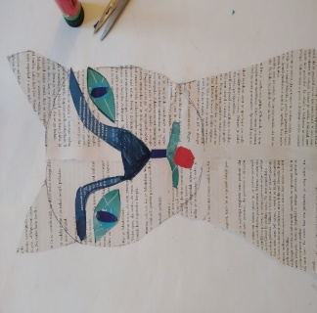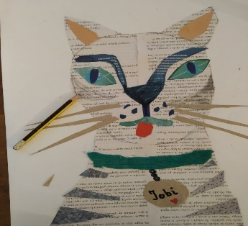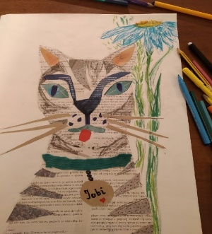
PA VESELO NA DELO!
Zakorakali smo v novo leto,želim ti sreče, zdravja in veliko ustvarjalnih trenutkov!
Greta Hostnik
TJA – video ura.
Učbenik strani 38 in 39, DZ stran 32 (posnetek 1.73 in 1.74 ).

GUM – Teamsi

MATEMATIKA
Ostali bomo pri vzorcih.
Kvadratki so že pobarvani tako, da prikazujejo določeno zaporedje. Ko prepoznaš zaporedje, ga dokončaj tako,da pravilno pobarvaš prazne kvadratke.

